
ผลการดำเนินงานของ กต.ตร.
สถานีตำรวจภูธรบางตาเถร
วันที 20 กุมภาพันธ์ 2568 เวลา 10.00 น.
พ.ต.อ.ปริญญา เกาชวัต ผกก.สภ.บางตาเถร และและ ดร.กุหลาบ หงษ์ทอง ผู้อำนวยการโรงเรียนบรรหารแจ่มใส่วิทยา 5 ซึ่งเป็น กต.ตร. : ข้าราชการประจำอื่น พนักงาน หรือลูกจ้าง พร้อมข้าราชการตำรวจ เข้าร่วมโครงกรการแก้ไขปัญหายาเสพติด ในสถานการณ์ศึกษา ณ โรงเรียนบรรหารแจ่มใส่วิทยา 5 หมู่ 1 ต.บางตาเถร อ.สองพี่น้อง จ.สุพรรณบุรี

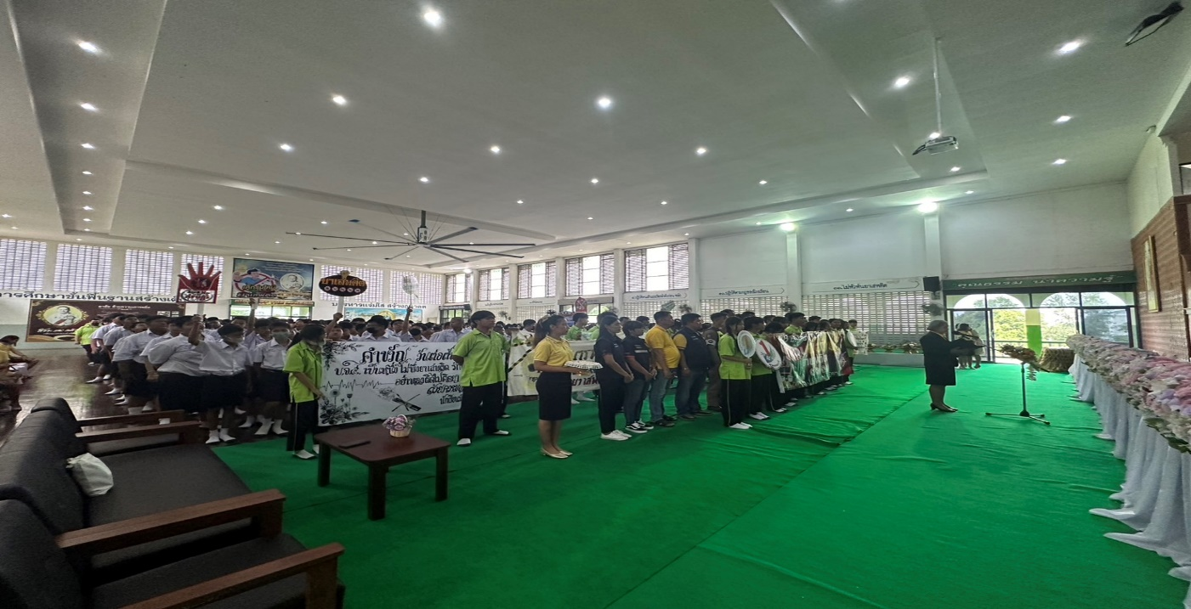

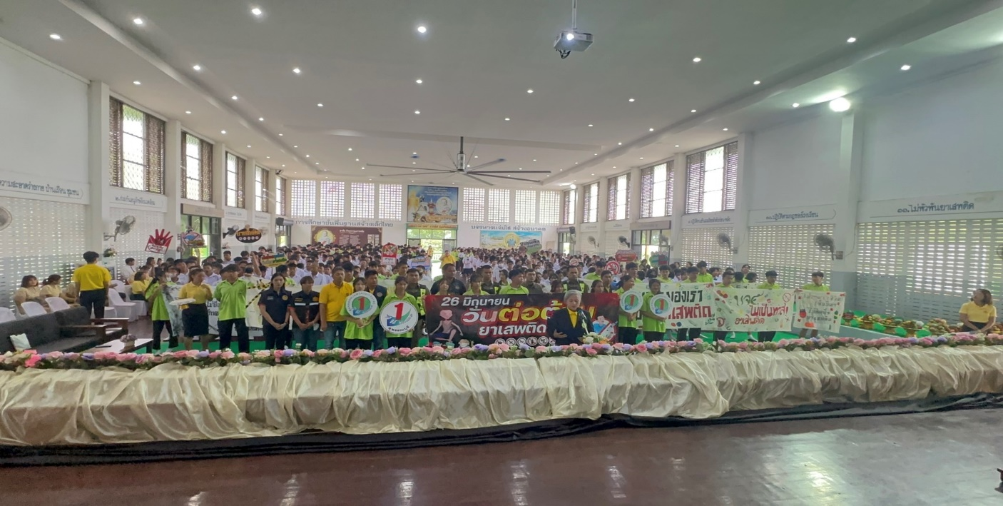
ข้อมูล ณวันที่ 25 กุมภาพันธ์ 2568

